**Ministerul Educației și Cercetării**

**al Republicii Moldova**

**Universitatea Tehnică a Moldovei**

**Departamentul Fizică**

**Raport**

asupra lucării de laborator Nr.5.

la Mecanica Teoretică realizat în MATLAB

**Tema: Elemente ale sistemului MATLAB**

Varianta 11

A realizat st. gr. FAF - 221 *Cuzmin Simion*

A verificat *dr., conf. univ. Sanduleac Ionel*

Chișinău -2023

**Sarcina Lucrării Nr.5**

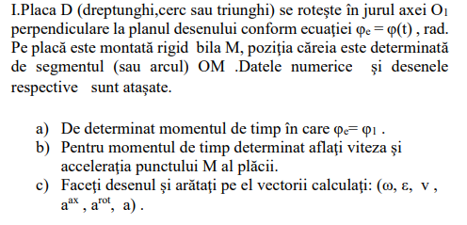



**Rezolvare:**

1. **Exerctiul I**

% Lucrare de laborator Nr.1

% Student Cuzmin Simion FAF-221

% Varianta 11

clear

pkg load symbolic

coef=[1,1.5,0.75,-195*pi/180];

r=roots(coef);

for i=1:3

if isreal(r(i))

t1=r(i)

endif

endfor

syms t;

fi=t^3+3*t^2+t;

w=diff(fi);

w1=subs(w,t,t1);

w1=eval(w1); %viteza unghiulara placii

function [feta]=phi(t)

feta=t^3+3*t^2+t;

endfunction

R=40;

phi=phi(t1);

%Coordonatele punctului la momentul de timp t

x=R*cos(phi);

y=R*sin(phi);

e=diff(w);

e1=subs(e,t,t1);

e1=eval(e1); %acceleratia placii

v=w1*R; %viteza punctului

a_ax=w1^2*R ; %acceleratia normala a punctului

a_rot=e1*R; %acceleratia tangentiala a punctului

a=sqrt(a_ax^2+a_rot^2);

disp(["t = ", num2str(t1)," s";

"x = ", num2str(x)," m";

"y = ", num2str(y)," m";

"w = ", num2str(w1)," rad/s";

"e = ", num2str(e1)," rad/s";

"v = ", num2str(v)," rad/s";

"a_ax = ", num2str(a_ax)," rad/s2";

"a_rot = ", num2str(a_rot)," rad/s2"

"a = ", num2str(a)," rad/s2";])

**Output:**

**t = 1.0224 s**

**x = 19.6846 m**

**y = -34.8212 m**

**w = 10.2702 rad/s**

**e = 12.1343 rad/s**

**v = 410.8067 rad/s**

**a_ax = 4219.0535 rad/s2**

**a_rot = 485.3733 rad/s2**

**a = 4246.8811 rad/s2**

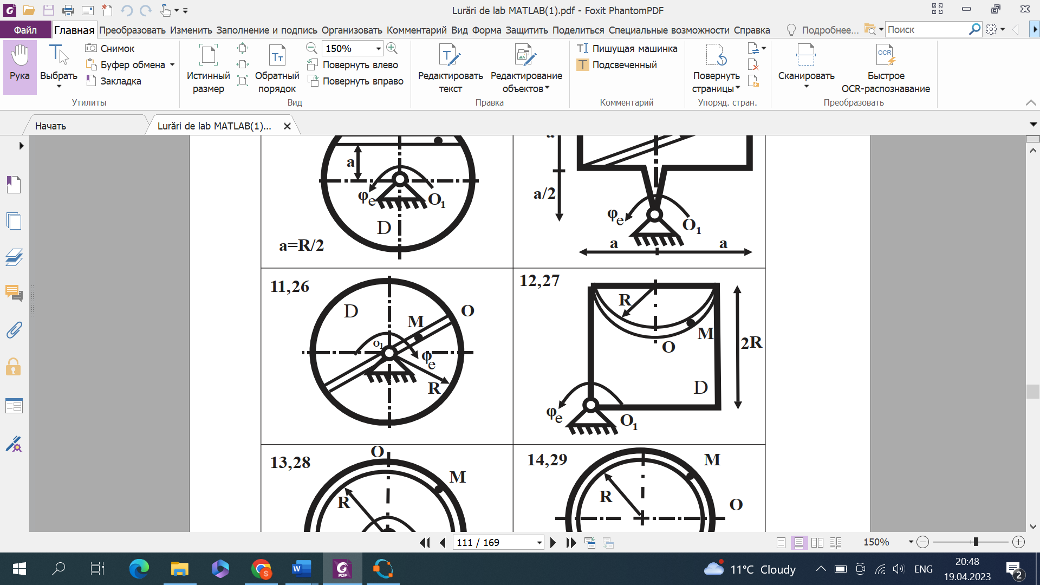

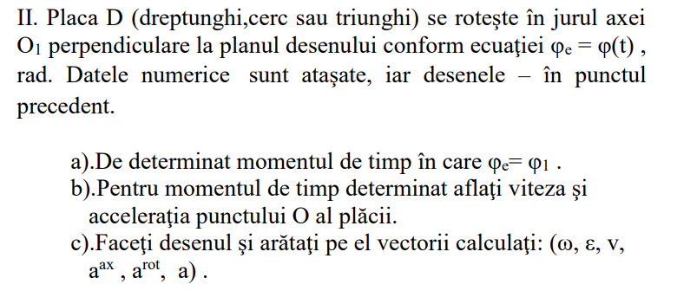

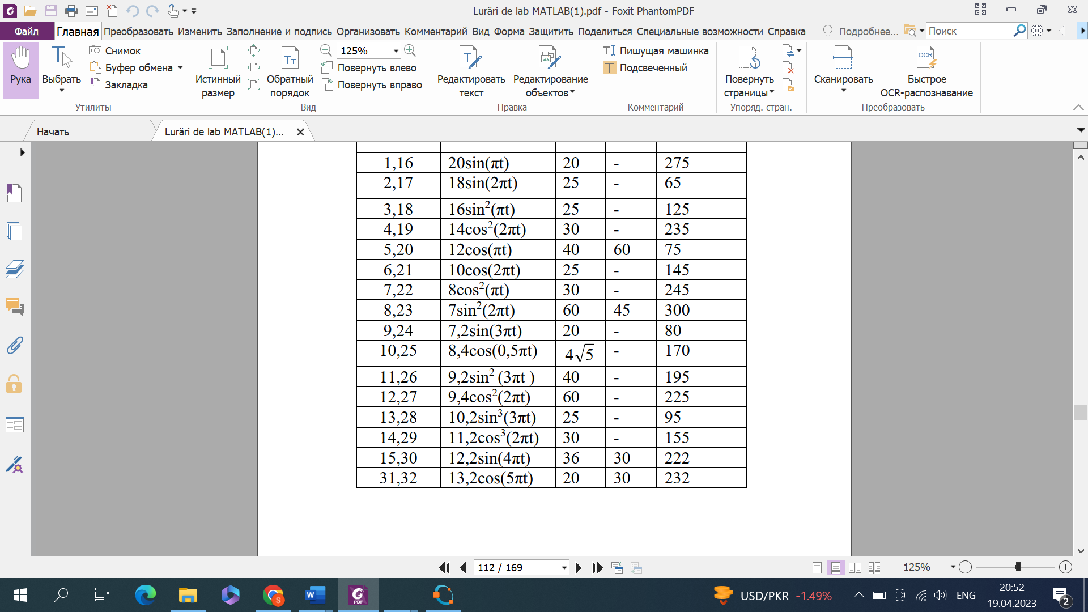

**Exercitiul II**

% Lucrare de laborator Nr.1

% Student Cuzmin Simion FAF-221

% Varianta 11

pkg load symbolic

function y=funct(t)

y=9.2*sin(3*pi*t)^2-(195*pi/180);

endfunction

t1=fzero(@funct,pi/2);

syms t;

fi=9.2*sin(3*pi*t)^2;

w=diff(fi);

w1=subs(w,t,t1);

w1=eval(w1); %viteza unghiulara placii

function [feta]=phi1(t)

feta=9.2*sin(3*pi*t)^2;

endfunction

R=40;

phi=phi1(t1);

%Coordonatele punctului la momentul de timp t

x=R*cos(phi);

y=R*sin(phi);

e=diff(w);

e1=subs(e,t,t1);

e1=eval(e1); %acceleratia placii

v=w1*R; %viteza punctului

a_ax=w1^2*R ; %acceleratia normala a punctului

a_rot=e1*R; %acceleratia tangentiala a punctului

a=sqrt(a_ax^2+a_rot^2);

disp(["t = ", num2str(t1)," s";

"x = ", num2str(x)," m";

"y = ", num2str(y)," m";

"w = ", num2str(w1)," rad/s";

"e = ", num2str(e1)," rad/s2";

"v = ", num2str(v)," m/s";

"a_ax = ", num2str(a_ax)," m/s2";

"a_rot = ", num2str(a_rot)," m/s2"

"a = ", num2str(a)," m/s2";])

**Output:**

**t = 1.5973 s**

**x = -38.637 m**

**y = -10.3528 m**

**w = -83.7229 rad/s**

**e = 425.1583 rad/s2**

**v = -3348.9165 m/s**

**a_ax = 280381.0479 m/s2**

**a_rot = 17006.3305 m/s2**

**a = 280896.3284 m/s2**

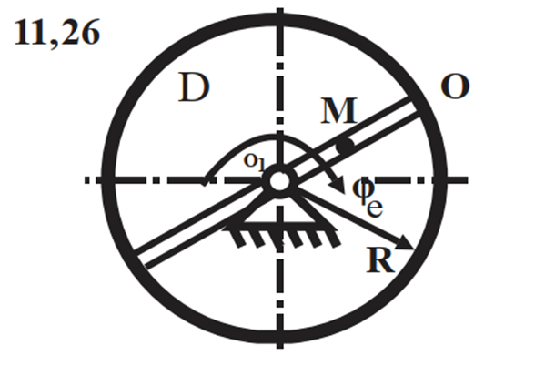

**Concluzii**

În raportul pentru lucrarea de laborator Nr.1 am făcut cunoștință cu pachetul de calcul MATLAB (Octave), am însușit comenzile de bază și lucrul cu *m-*files. Am realizat calcule numerice ale expresiilor matematice utilizând funcțiile pachetului. Am realizat divizarea unui interval în N puncta egal depărtate și pentru fiecare punct am calculate valoarea funcției y = y(x).